qwertyuiopåasdfghjklöäzxcvbnmqwertyuiopåasdfghjklöäzxcvbnmqwertyuiopåasdfghjklöäzxcvbnmqwertyuiopåasdfghjklöäzxcvbnmqwertyuiopåasdfghjklöäzxcvbnmqwertyuiopåasdfghjklöäzxcvbnmqwertyuiopåasdfghjklöäzxcvbnmqwertyuiopåasdfghjklöäzxcvbnmqwertyuiopåasdfghjklöäzxcvbnmqwertyuiopåasdfghjklöäzxcvbnmqwertyuiopåasdfghjklöäzxcvbnmqwertyuiopåasdfghjklöäzxcvbnmqwertyuiopåasdfghjklöäzxcvbnmqwertyuiopåasdfghjklöäzxcvbnmqwertyuiopåasdfghjklöäzxcvbnmqwertyuiopåasdfghjklöäzxcvbnmqwertyuiopåasdfghjklöäzxcvbnmqwertyuiopåasdfghjklöäzxcvbnmrtyuiopåasdfghjklöäzxcvbnmqwertyuiopåasdfghjklöäzxcvbnmqwertyuiopåasdfghjklöäzxcvbnmqwertyuiopåasdfghjklöäzxcvbnmqwertyuiopåasdfghjklöäzxcvbnmqwertyuiopåasdfghjklöäzxcvbnmqwertyuiopåasdfghjklöäzxcvbnmqwertyuiopåasdfghjklöäzxcvbnmqwertyuiopåasdfghjklöäzxcvbnmqwertyuiopåasdfghjklöäzxcvbnmqwertyuiopåasdfghjklöäzxcvbnmqwertyuiopåasdfghjklöäzxcvbnmqwertyuiopåasdfghjklöäzxcvbnmrtyuiopåasdfghjklöäzxcvbnmqwertyuiopåasdfghjklöäzxcvbnmqwertyuiopåasdfghjklöäzxcvbnmqwertyuiopåasdfghjklöäzxcvbnmqwertyuiopåasdfghjklöäzxcvbnmqwertyuiopåasdfghjklöäzxcvbnmqwertyuiopåasdfghjklöäzxcvbnmqwertyuiopåasdfghjklöäzxcvbnmqwertyuiopåasdfghjklöäzxcvbnmqwertyuiopåasdfghjklöäzxcvbnmqwertyuiopåasdfghjklöäzxcvbnmqwertyuiopåasdfghjklöäzxcvbnmqwertyuiopåasdfghjklöäzxcvbnmrtyuiopåasdfghjklöäzxcvbnmqwertyuiopåasdfghjklöäzxcvbnmqwertyuiopåasdfghjklöäzxcvbnmqwertyuiopåasdfghjklöäzxcvbnmqwertyuiopåasdfghjklöäzxcvbnmqwertyuiopåasdfghjklöäzxcvbnmqwertyuiopåasdfghjklöäzxcvbnmqwertyuiopåasdfghjklöäzxcvbnmqwertyuiopåasdfghjklöäzxcvbnmqwertyuiopåasdfghjklöäzxcvbnmqwertyuiopåasdfghjklöäzxcvbnmqwertyuiopåasdfghjklöäzxcvbnmqwertyuiopåasdfghjklöäzxcvbnmrtyuiopåasdfghjklöäzxcvbnmqwertyuiopåasdfghjklöäzxcvbnmqwertyuiopåasdfghjklöäzxcvbnmqwertyuiopåasdfghjklöäzxcvbnmqwertyuiopåasdfghjklöäzxcvbnmqwertyuiopåasdfghjklöäzxcvbnmqwertyuiopåasdfghjklöäzxcvbnmqwertyuiopåasdfghjklöäzxcvbnmqwertyuiopåasdfghjklöäzxcvbnmqwertyuiopåasdfghjklöäzxcvbnmqwertyuiopåasdfghjklöäzxcvbnmqwertyuiopåasdfghjklöäzxcvbnmqwertyuiopåasdfghjklöäzxcvbnmrtyuiopåasdfghjklöäzxcvbnmqwertyuiopåasdfghjklöäzxcvbnmqwertyuiopåasdfghjklöäzxcvbnmqwertyuiopåasdfghjklöäzxcvbnmqwertyuiopåasdfghjklöäzxcvbnmqwertyuiopåasdfghjklöäzxcvbnmqwertyuiopåasdfghjklöäzxcvbnmqwertyuiopåasdfghjklöäzxcvbnmqwertyuiopåasdfghjklöäzxcvbnmqwertyuiopåasdfghjklöäzxcvbnmqwertyuiopåasdfghjklöäzxcvbnmqwertyuiopåasdfghjklöäzxcvbnmqwertyuiopåasdfghjklöäzxcvbnmrtyuiopåasdfghjklöäzxcvbnmqwertyuiopåasdfghjklöäzxcvbnmqwertyuiopåasdfghjklöäzxcvbnmqwertyuiopåasdfghjklöäzxcvbnmqwertyuiopåasdfghjklöäzxcvbnmqwertyuiopåasdfghjklöäzxcvbnmqwertyuiopåasdfghjklöäzxcvbnmqwertyuiopåasdfghjklöäzxcvbnmqwertyuiopåasdfghjklöäzxcvbnmqwertyuiopåasdfghjklöäzxcvbnmqwertyuiopåasdfghjklöäzxcvbnmqwertyuiopåasdfghjklöäzxcvbnmqwertyuiopåasdfghjklöäzxcvbnmrtyuiopåasdfghjklöäzxcvbnmqwertyuiopåasdfghjklöäzxcvbnmqwertyuiopåasdfghjklöäzxcvbnmqwertyuiopåasdfghjklöäzxcvbnmqwertyuiopåasdfghjklöäzxcvbnmqwertyuiopåasdfghjklöäzxcvbnmqwertyuiopåasdfghjklöäzxcvbnmqwertyuiopåasdfghjklöäzxcvbnmqwertyuiopåasdfghjklöäzxcvbnmqwertyuiopåasdfghjklöäzxcvbnmqwertyuiopåasdfghjklöäzxcvbnmqwertyuiopåasdfghjklöäzxcvbnmqwertyuiopåasdfghjklöäzxcvbnmqwwertyuiopåasdfghjklöäzxcvbnmqwertyuiopåasdfghjklöäzxcvbnmqwertyuiopåasdfghjklöäzxcvbnmqwertyuiopåasdfghjklöäzxcvbnm

Pula-ajan reseptit

Umpioiminen 1

3.9.2019

Aamu Mellin

OMENAT
Umpioimislämpötila +80 *C, aika 20 minuuttia
Sokeriliuos: 1 litra vettä, 300 g – 350 g sokeria
Kauniit omenat kuoritaan hyvin huolellisesti, halkaistaan ja siemenkodat poistetaan varovaisesti. Kunnes kaikki ovat tulleet kuorituiksi, laitetaan kuoritut omenat mietoon suolaveteen, jotteivät tummuisi. Kun ne ennen umpioimista keitetään, on pidettävä huoli siitä, että ne ovat kokonaan liemessä, sillä muuten ne tummuvat. Ne saavat kiehahtaa. Laitetaan umpioihin ja keitetään.
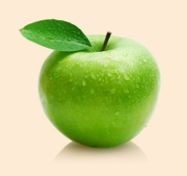

PÄÄRYNÄT
Umpioimislämpö + 80*C- + 90*C, aika 30 minuuttia
Sokeriliuos: 1 litra vettä, 300 g-350 g sokeria
Valmistetaan samoin kuin omenat.
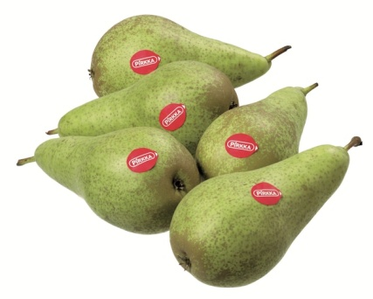

LUUMUT
Umpioimislämpö +70 *C-+80*C, aika 20 minuuttia
Sokeriliuos: 1 litra vettä, 350 g sokeria
Keitettävät luumut eivät saa olla liian kypsiä, koska on vaikeaa silloin saada niitä pysymään eheinä. Luumut pistellään neulalla hyvin tiheään, jottei kuori repeäisi, ja laitetaan sokeriliemeen, joka kuumennetaan kiehumispisteeseen, ja sitten jätetään luumut lieden reunalle sokeriliemessä hiljalleen kypsymään. Kun ne ovat melkein pehmeät, laitetaan ne umpioihin.
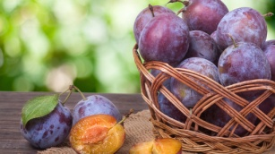

KIRSIKAT
Umpioimislämpö +75*C, aika 20 minuuttia
Sokeriliuos: 1 litra vettä, 400 g sokeria
Valmistetaan samoin kuin luumutkin

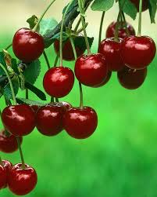

PUUTARHAMANSIKAT
Umpioimislämpö +70*C, aika 20 minuuttia
Sokeriliuos: 1 litra vettä, 450 g sokeria
Marjat on poimittava kuivalla ilmalla, mahdollisimman varovaisesti ja varottava, että ne eivät mene rikki. Ne laitetaan sokeriliemeen, joka hitaasti kuumennetaan melkein kiehumispisteeseen, nostetaan syrjään ja annetaan jäähtyä. Marjat laitetaan umpioihin, niiden päälle kaadetaan uusi sokeriliemi, ja keitetään hyvin varovaisesti.
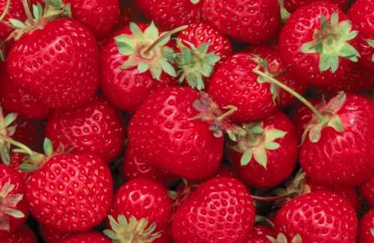

VIINIMARJAT
Umpioimislämpö +70 C - +80*c
Sokeriliuos: 1 litra vettä, 400 g-500 g sokeria
Viinimarjat umpioidaan samoin kuin puutarhamansikat
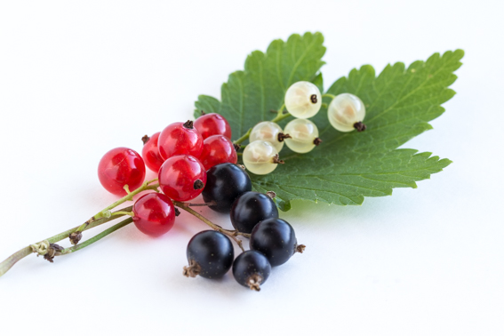

KARVIAISMARJAT
Umpioimislämpö+ 75*C, aika 15-20 minuuttia
Sokeriliuos: 1 litra vettä, 400 g sokeria
Ohutkuoriset karviaismarjat puhdistetaan, pistellään tiheästi neulalla, asetetaan umpioihin ja kylmä sokeriliuos kaadetaan päälle. Umpioidaan.
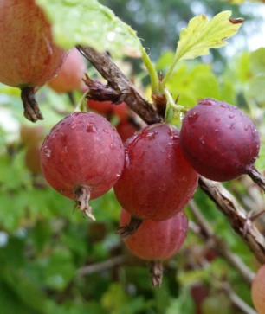
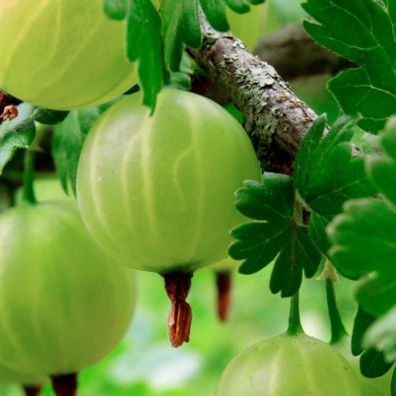

MUSTIKAT
Umpioimislämpö +80*C, aika 10 minuuttia
Sokeriliuos: 1 litra vettä, 400 g sokeria
Marjat asetetaan raakoina umpioihin ja kylmä sokeriliemi kaadetaan päälle.
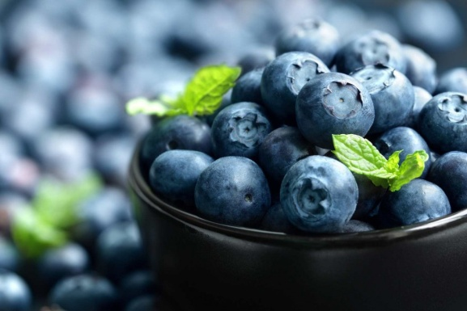

MUURAIMET
Umpioimislämpö +75*C - +80*C, aika 10-15 minuuttia
Sokeriliuos: 1 litra vettä, 400 g sokeria
Muuraimet umpioidaan samalla tavalla kuin mustikat
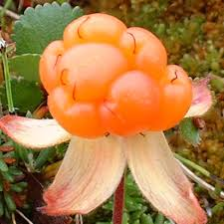

VADELMAT
Umpioimislämpö +75*c-+80*C, aika 10-15 minuuttia
Sokeriliuos: 1 litra vettä, 400 g sokeria
Vadelmien maku säilyy parhaiten, jos ne umpioidaan niin kuin mustikat, mutta ne voidaan myöskin kuumentaa niin kuin mansikat.
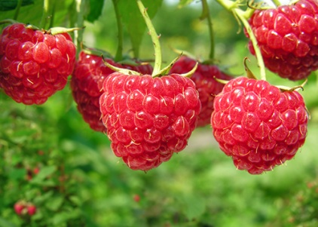

TOMAATIT
Umpioimislämpö +80 *C, aika 20 minuuttia
Tomaatit kuoritaan siten, että ne hetkeksi upotetaan kiehuvaan veteen, jonka jälkeen kuori vedetään niistä. Kun ne on ladottu umpioihin ja suolavesi on kaadettu päälle, saavat ne seisoa jonkin tunnin, ennen kuin ne keitetään.
